Name:_________________________________________ Datum: ______________________

Setze diese Wörter in die Lücken ein:

Alle, Babys, Bazar, Betten, draußen, erzählten, Esel, Feldern, Fernseher, Fingern, flach, Fluss, gehorchen, Händler, Hausarbeiten, 13 Jahren, Jungen, Kopftuch, Kreis, Krippe, lesen, Mantel, Mantel, Matratze, Menschen und Tiere, Musikinstrumente, Mutter, niedrig, Ochsen, Pferde, Schafe, Schrift-Rollen, spielten, Steintreppe, Stühle, Rabbi, Teller, Tunika, Vorräte, Weben

Die Dächer der Häuser waren_______________________.

Eine _______________________________________führte auf das Dach.

Auf dem Dach wurden _______________________gelagert.

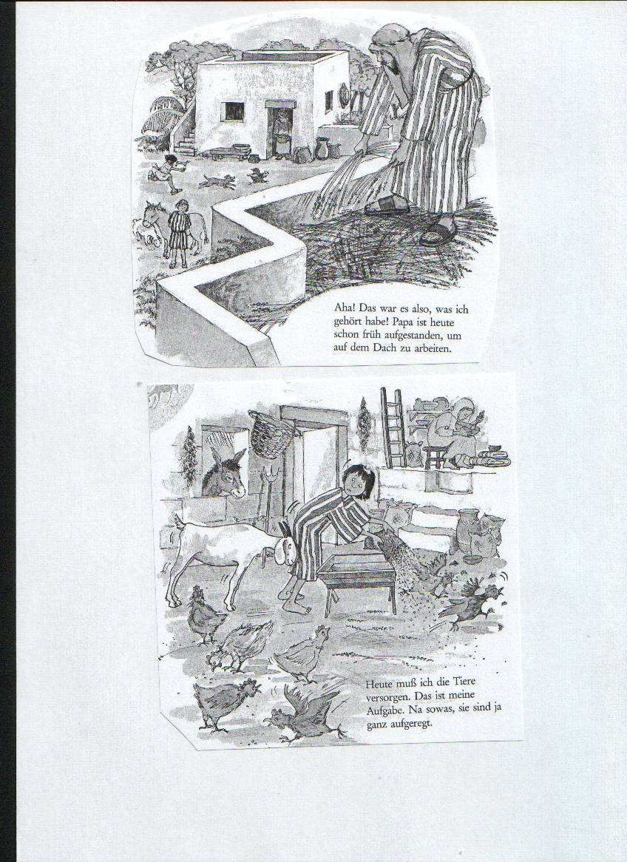

_______________________________________________lebten zusammen im Haus.

Die Tiere fraßen aus einer _____________________________.

___________________________ schliefen auch in einer Krippe.

Kinder und Erwachsene schliefen auf einer großen dünnen ____________________.

auf dem Fußboden und deckten sich mit einem ________________________zu.

Es gab keine ________________________.
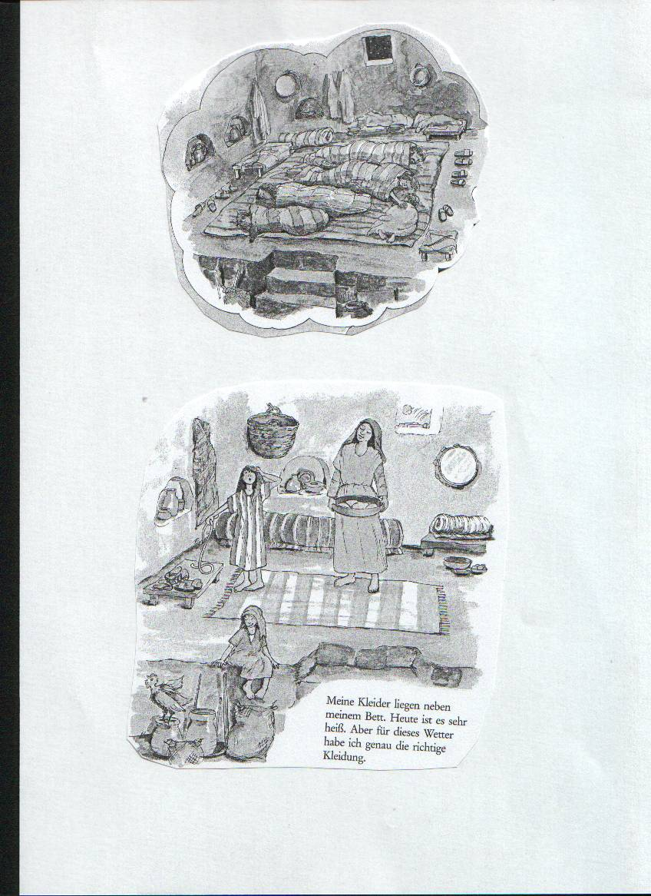

Die Menschen zogen keine Hosen und Pullover an, sondern eine ______________.

Als Schutz vor Hitze, Sturm, Hagel oder Sand

trugen sie einen __________________________und ein____________________________.

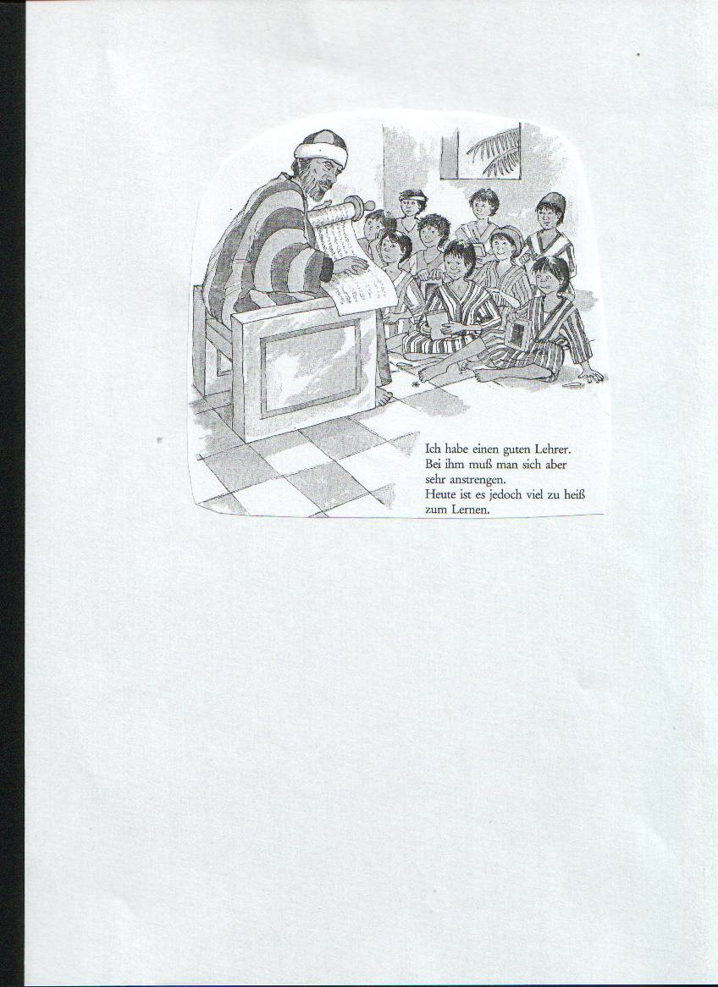

Nur _______________________________

gingen in die Schule.

Ihr Lehrer wurde

_____________________________ genannt.

Es gab keine Bücher, sondern

______________________________________

Mädchen lernten von Ihrer ____________________________ .

__________________________________, Nähen, Kochen und Putzen.

Frauen machten alle __________________________________________.

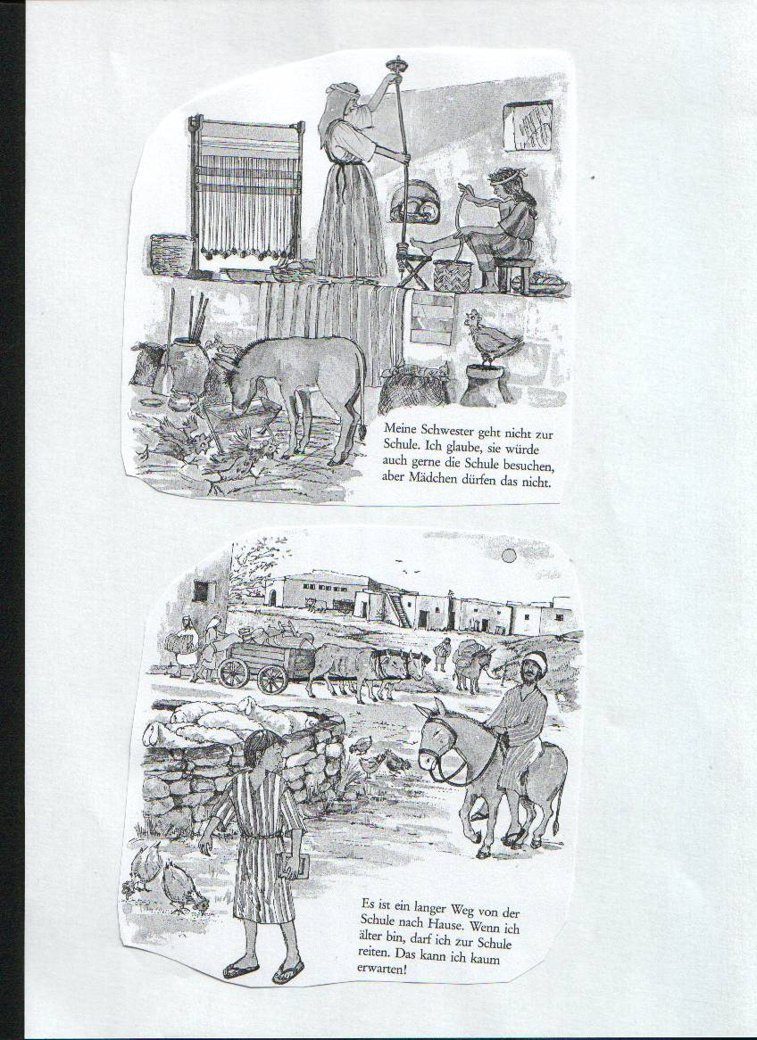

________________________ zogen schwere Karren.

________________________trugen Lasten und Menschen.

Reiche Leute besaßen ________________________________.

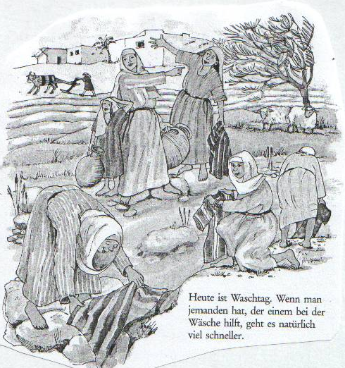
Die Frauen wuschen die Kleidung im

____________________________.

Die Männer arbeiteten auf den

_____________________________und im

Weinberg.
Sie hüteten ______________________, bauten Häuser, gruben Brunnen und fingen Fische.

___________________________ zogen von Stadt zu Stadt.

Sie verkauften ihre Waren __________________________.

Große Städte hatten einen _____________________________.

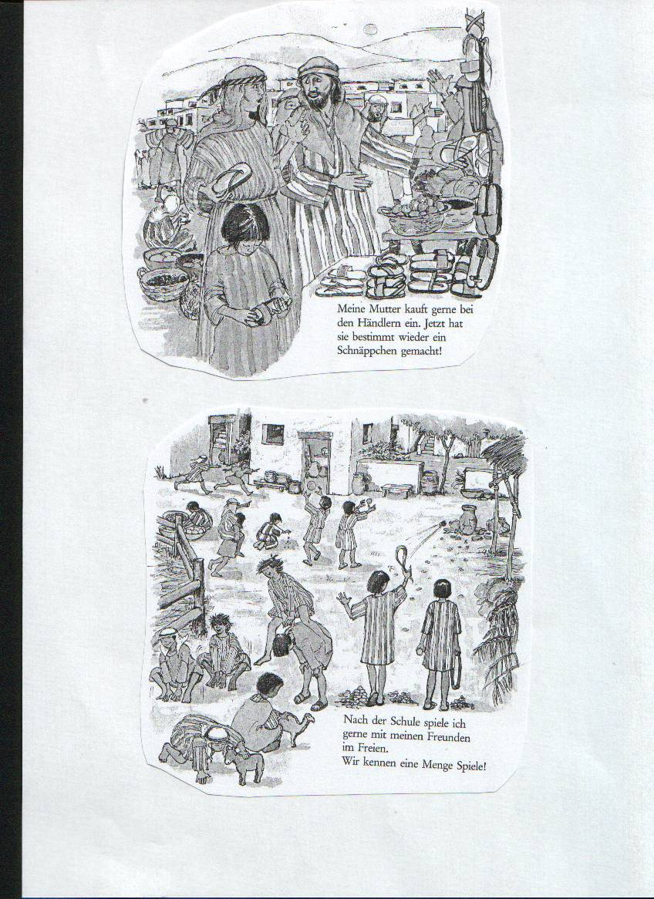

Die Kinder in Israel _______________________ genauso gerne wie die Kinder heute.

Kinder mussten ihren Eltern immer ______________________________.

Mit _______________________________ durften Jungen beim Gottesdienst

mit den Männern beten, singen und aus den Heiligen Schriften vorlesen.

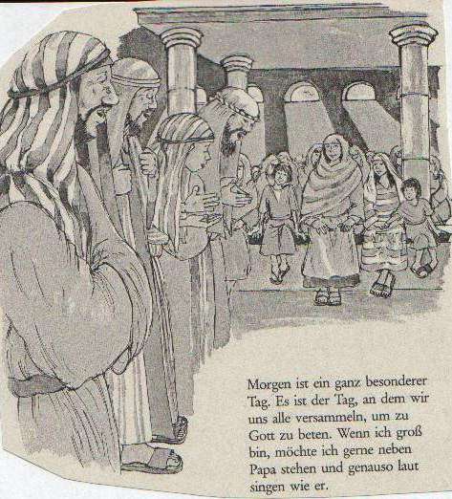
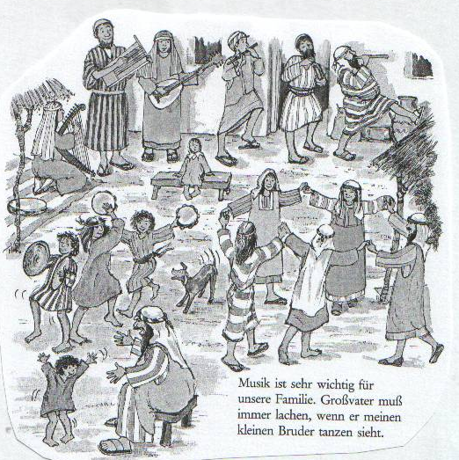

Die Menschen damals tanzten gerne im

___________________________.

__________________________ machten die gleichen Schritte.

Sie hatten auch

_______________________________________

Es gab keine ______________________________. Die Menschen saßen auf Tüchern.

Die Tische waren ganz _________________________________.

Es gab kein Besteck und keine _____________________________.

Gegessen wurde mit den _____________________________, direkt aus der Schüssel.

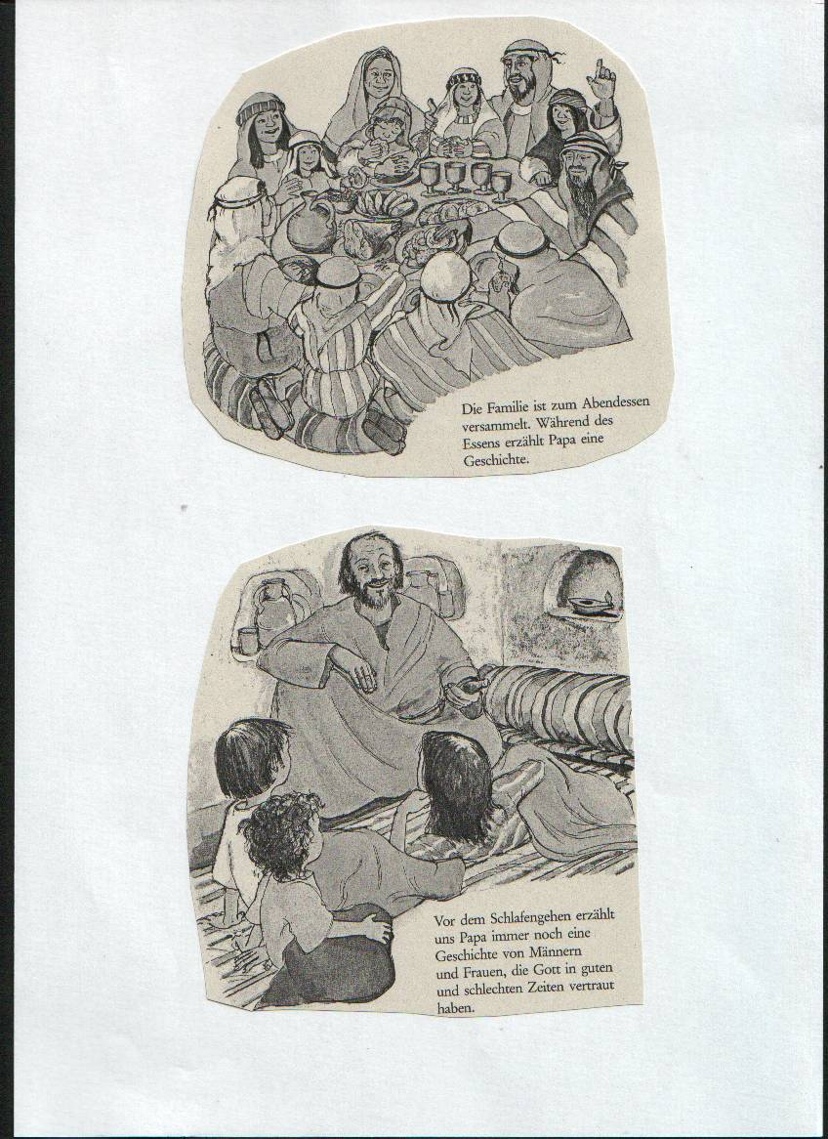

Es gab keinen _________________________________________.

Viele Menschen konnten nicht _________________________________.

Aber sie __________________________ sich viele Geschichten.

Lösungen

Die Dächer der Häuser waren flach.
Eine Steintreppe führte auf das Dach.
Auf dem Dach wurden Vorräte gelagert.

Menschen und Tiere lebten zusammen im Haus.
Die Tiere fraßen aus einer Krippe.
Babys schliefen auch in einer Krippe.

Kinder und Erwachsene schliefen auf einer großen dünnen Matratze auf dem Fußboden und deckten sich mit einem Mantel zu. Es gab keine Betten.

Die Menschen zogen keine Hosen und Pullover an, sondern eine Tunika.
Als Schutz vor Hitze, Sturm, Hagel oder Sand trugen sie einen Mantel und ein Kopftuch.

Nur Jungen gingen in die Schule. Ihr Lehrer wurde Rabbi genannt.
Es gab keine Bücher, sondern Schrift-Rollen.

Mädchen lernten von Ihrer Mutter
Weben, Nähen, Kochen und Putzen.
Frauen machten alle Hausarbeiten.

Ochsen zogen schwere Karren.
Esel trugen Lasten und Menschen.
Reiche Leute besaßen Pferde.

Die Frauen wuschen die Kleidung im Fluss.
Die Männer arbeiteten auf den Feldern und im Weinberg.
Sie hüteten Schafe, bauten Häuser, gruben Brunnen und fingen Fische.

Händler zogen von Stadt zu Stadt. Sie verkauften ihre Waren draußen.
Große Städte hatten einen Bazar.

Die Kinder in Israel spielten genauso gerne wie die Kinder heute.
Kinder mussten ihren Eltern immer gehorchen.
Mit 13 Jahren durften Jungen beim Gottesdienst mit den Männern beten, singen und aus den Heiligen Schriften vorlesen.

Die Menschen damals tanzten gerne im Kreis.
Alle machten die gleichen Schritte.
Sie hatten auch Musikinstrumente.

Es gab keine Stühle. Die Menschen saßen auf Tüchern.
Die Tische waren ganz niedrig.
Es gab kein Besteck und keine Teller.
Gegessen wurde mit den Fingern, direkt aus der Schüssel.

Es gab keinen Fernseher. Viele Menschen konnten nicht lesen.
Aber sie erzählten sich viele Geschichten.

